Oferty na Black Friday od marki Tesla
Przed nami czas zakupowych szaleństw! Wielkimi krokami zbliża się do nas Black Friday, który zwiastuje czas największych wyprzedaży. W tym roku ten dzień wypada 24 listopada. Sprawdź, jakie promocje przygotowała dla Ciebie marka Tesla! Może warto skorzystać i już teraz zakupić prezenty dla najbliższych?

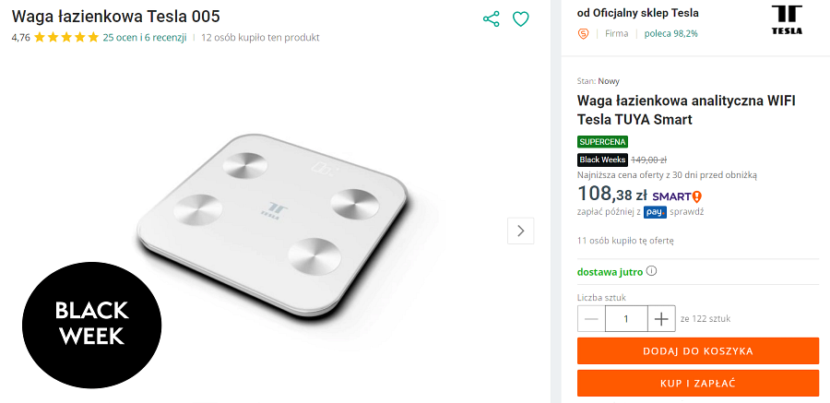
Na Allegro produkty marki Tesla, kupisz taniej w czasie od 13.11 do 30.11. Wśród super ofert znajdziesz np. inteligentną wagę Tesla Smart Composition Scale Wi-Fi. Dzięki sprytnie wbudowanym czujnikom i elektrodom może rozpoznać do 13 danych m.in. całkowita ocena stanu zdrowia ciała, całkowita masa ciała bez tłuszczu, objętość tłuszczu trzewnego (w %), ilość białka, całkowity skład ciała, wiek metaboliczny, graficzne przedstawienie zmian wagi za pomocą krzywych i wiele innych wskaźników.
Kolejnym produktem z atrakcyjną ceną jest dyfuzor zapachowy Tesla. Zapach może sprawić, że poczujesz się bezpiecznie, przywoła miłe wspomnienia, pozwoli Ci uspokoić emocje i oddać się relaksowi. Wszystko to bez wychodzenia z domu i tak, jak lubisz najbardziej.
Oprócz tych urządzeń taniej kupisz także Inteligentny czujnik temperatury i wilgotności oraz zestaw z głowicami termostatycznymi do grzejników. Warto skorzystać z okazji jeszcze przed zimą aby monitorować i kontrolować ciepło oraz ustawiać temperaturę w domu z dowolnego miejsca na ziemi, dzięki aplikacji na telefon.
Oferty Tesla w Biedronce
Promocje na Black Friday w Biedronce rozpoczynają się już od 12 , a kończą 27 listopada.
Na stronie głównej, w aplikacji oraz na paragonach będzie można znaleźć informacje o następujących promocjach:
l Inteligentny Termometr - zapewnia szybki, wygodny i maksymalnie higieniczny pomiar temperatury za pomocą czujnika IR. Przyda się na czas jesienno-zimowy.
l Smart Camera 360 (2022) - Kamera ma szerokokątny obiektyw obracający się w obu osiach, łapiąc każdy ruch, dzięki czemu zawsze będziesz na bieżąco ze wszystkim, co dzieje się w Twoim domu.
l Inteligentny ciśnieniomierz - mierzy ciśnienie skurczowe i rozkurczowe oraz tętno za pomocą dokładnej metody oscylometrycznej. Zmierzone wartości są łatwe do odczytania na dużym, wysokiej jakości wyświetlaczu LED.
Do 50% taniej znajdziemy też takie produkty jak:
l Smart Camera Outdoor 2K - Inteligentna kamera zewnętrznego nadzoru wideo rejestruje szczegółowe ujęcia, ma zaawansowane funkcje audio i inteligentne detektory, które ostrzegają o niebezpieczeństwie w czasie rzeczywistym.
l TESLA Smart Humidifier przyjemnie nawilża powietrze w pomieszczeniach o powierzchni do 21 m².
l Smart Air Purifier Pro L - dzięki swojej wydajności oczyszcza powietrze w pomieszczeniach o powierzchni do 40 m². Zniweluje zapachy dymu, gotowania i smażenia, a także wyeliminuje wirusy i bakterie.
l
TESLA Smart Camera Mini (2022) - Dzięki inteligentnemu wykrywaniu ruchu i podświetleniu IR aparat ten zapewnia wyraźne i szczegółowe ujęcia nawet w ciemności. Jest kompaktowa, a zatem niezwykle wygodna do umieszczenia w każdym zakątku domu.
a także sporo urządzeń dla Twojego pupila:
l Smart Pet Fountain UV - zapewni czystą wodę nawet przez 5 dni dla Twojego zwierzaka.
l Smart Pet Feeder Camera - ten inteligentny dozownik zapewni świeży granulat w misce, a dzięki wbudowanej kamerze w każdej chwili możesz zobaczyć, co robi Twój zwierzak.
l Smart Pet Sofa - idealne legowisko z podgrzewaniem dla Twojego kota czy małego psa. Inteligentna technologia automatycznie dostosowuje temperaturę, reagując na warunki otoczenia, zapewniając Twojemu ulubieńcowi ciepło i wygodę.
Sprawdź wszystkie specjalne oferty Tesla w Biedronce na Black Weeks.
Oferty Tesla w Komputronik

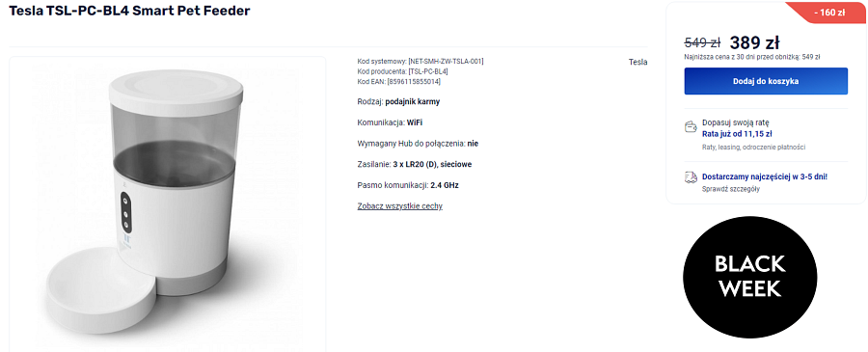
W sklepach Komputronik promocje na czas Black Friday będą obejmować produkty m.in. z działów związanych z opieką osobistą. Tutaj najciekawsza promocja dotyczy smart ciśnieniomierza, który można kupić aż 100 zł taniej!
Dzięki niemu uzyskasz kompleksowe badanie stanu zdrowia: od odczytów ciśnienia krwi po temperaturę ciała, od poziomu tlenu we krwi po objętość mięśni szkieletowych. Jeśli urządzenie wykryje nieprawidłowe wyniki, takie jak nieregularne bicie serca, natychmiast powiadomi Cię sygnałem dźwiękowym. Może to być dobry prezent dla rodziców lub dziadków.
Artykuły dla zwierząt marki Tesla cieszą się dużym powodzeniem. Warto zajrzeć po coś nowego dla Twojego pupila. Tutaj marka oferuje sporo atrakcyjnych cen i duży wybór urządzeń. Od karmnika dla rybek, przez inteligentny laser dla kotów aż po podajnik karmy czy inteligentną kuwetę.
Oferty Tesla w Media Expert

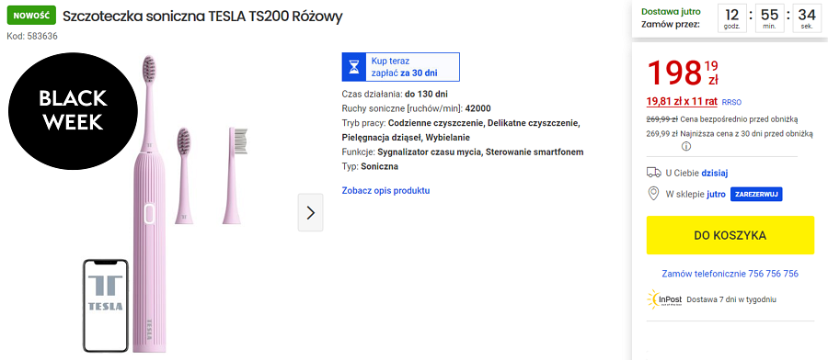
W Media Expert warto zwrócić uwagę promocje dla szczoteczek sonicznych, które są nowością w portfolio marki Tesla. Szczoteczka do zębów obsługuje cztery tryby szczotkowania, monitoruje czas mycia, a bezpośrednio w aplikacji Tesla Smart sprawdzisz informacje o regularnej i właściwej pielęgnacji zębów oraz kiedy należy wymienić główkę szczoteczki. Może się sprawdzić idealnie jako prezent dla bliskiej osoby.
Również promocja dotyczy pulsoksymetru TESLA Smart Oximeter. Jest to niewielkie, wygodne urządzenie do nieinwazyjnego, bezbolesnego i szybkiego pomiaru saturacji krwi, tętna. Odczyty są synchronizowane z aplikacją mobilną.
Osoby chcące zaoszczędzić energię mogą się wyposażyć w Gniazdko TESLA Smart. Może sterować gniazdkiem z dowolnego miejsca, więc nie musisz nawet być w domu, aby włączyć lub wyłączyć podłączone urządzenie.
Oferty Tesla w Inteligentny Dom

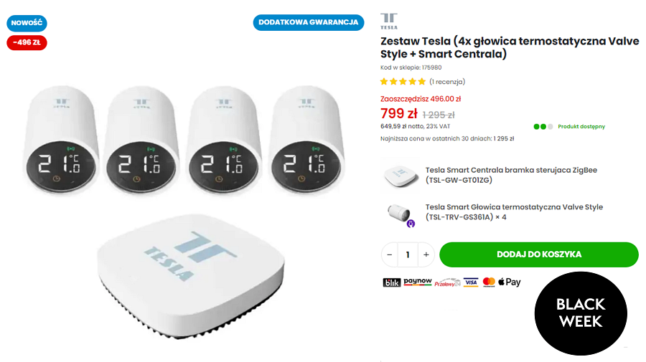
W sklepie Inteligentny Dom warto zwrócić uwagę na smart głowice termostatyczne. Montowane na grzejniku, pozwalają użytkownikowi precyzyjnie kontrolować temperaturę w danym obszarze, dostosowując ją do własnych preferencji. Dodatkowo, umożliwiają oszczędzanie energii poprzez automatyczne regulowanie mocy grzejnika. Promocja obejmuje zestawy od 2 do 7 głowic TESLA Smart Thermostatic Valve Style wraz z centralą, która łączy urządzenia ZigBee w inteligentny dom, tworząc sieć, w której mogą one bezproblemowo ze sobą komunikować. Pasują idealnie na czas zimowy.

Sprawdź pozostałe oferty na produkty Tesla.

---
Sprawdź też pozostałe sklepy, w których możesz kupić produkty Tesla:
https://www.teslasmart.com/pl/gdzie-kupic

